Información Mensual

Marzo 2025

Columnas

El SEGURO SOCIAL Y LA CONCIENTIZACIÓN SOBRE LAS ESTAFAS 3

KITS DE HERRAMIENTAS PARA EMPLEADOS ESCOLARES Y DE BENEFICIOS DEL SEGURO SOCIAL PARA SOBREVIVIENTES 5

NUESTRAS PRINCIPALES REDES SOCIALES 8

EL SEGURO SOCIAL ANUNCIA NUEVOS RECURSOS PARA LOS GUERREROS DE LA ENFERMEDAD DE CÉLULAS FALCIFORMES 10

Publicado con fondos de los contribuyentes de los EE. UU.

**Columna del Seguro Social**

# El SEGURO SOCIAL Y LA CONCIENTIZACIÓN SOBRE LAS ESTAFAS



Las estafas de impostores relacionadas con el Seguro Social continúan extendiéndose a través de los EE. UU. Los estafadores utilizan tácticas para engañarlo y lograr que proporcione información confidencial o dinero. Si recibe una carta, mensaje de texto, correo electrónico o llamada sospechosa, no responda.

Nosotros NUNCA:

* Le enviaremos un mensaje de texto o correo electrónico con imágenes de la credencial oficial de un empleado del gobierno.
* Suspenderemos su número de Seguro Social.
* Lo amenazaremos con arrestarlo o con otra acción legal a menos que pague una multa o una cuota inmediatamente.
* Le exigiremos un pago con una tarjeta de regalo (*gift card*), transferencia bancaria, criptomoneda o dinero en efectivo por correo postal.
* Le prometeremos un aumento de su beneficio u otra ayuda a cambio de un pago.
* Le enviaremos por correo postal o correo electrónico cartas o informes “oficiales” que tengan su información personal.

Solamente enviamos mensajes de texto en situaciones limitadas, incluyendo:

* Cuando se haya suscrito para recibir actualizaciones y notificaciones por mensajes de texto.
* Como parte de nuestro sistema de seguridad mejorado al acceder a su cuenta personal *my* Social Security.

Si nos debe dinero, le enviaremos una carta con opciones de pago y derechos de apelación. Los empleados del Seguro Social contactan al público por teléfono para trámites. Normalmente, la agencia llama a las personas que han solicitado beneficios del Seguro Social recientemente, que ya están recibiendo pagos y requieren una actualización de sus registros o que hayan solicitado una llamada telefónica por parte de la agencia. Si existe un problema con el número o registro de Seguro Social de una persona, por lo general, el Seguro Social enviará una carta.

Le exhortamos a que denuncie presuntas estafas de impostores y otros fraudes relacionados con el Seguro Social al sitio de internet de la Oficina del Inspector General (OIG, siglas en inglés) en [oig.ssa.gov/report](http://oig.ssa.gov/report) (solo en inglés). Usted puede encontrar más información sobre estafas en [www.ssa.gov/espanol/estafas/](https://www.ssa.gov/espanol/estafas/). Por favor, comparta esta información con familiares, amigos y colegas para ayudar a difundir la concientización sobre los impostores de las estafas relacionadas con el Seguro Social.

# # #

**Columna del Seguro Social**

# KITS DE HERRAMIENTAS PARA EMPLEADOS ESCOLARES Y DE BENEFICIOS DEL SEGURO SOCIAL PARA SOBREVIVIENTES

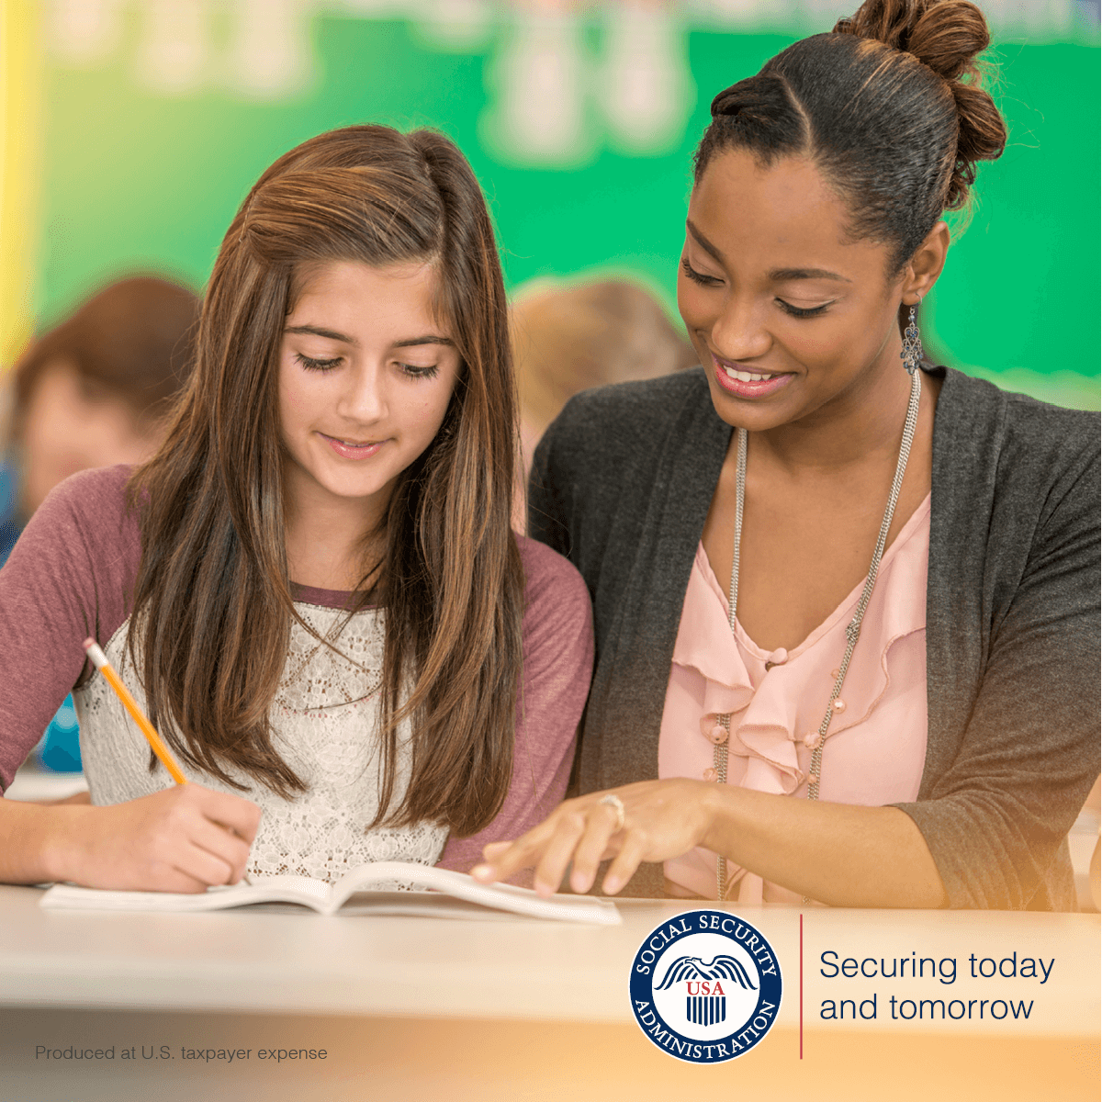

Hemos publicado nuevos recursos para ayudarle a comprender mejor los beneficios del Seguro Social. Hemos diseñado kits herramientas fáciles de usar para ofrecer educación sobre nuestros programas para niños y nuestros beneficios para familias después del fallecimiento de un ser querido. Nuestros kits de herramientas (**para profesionales escolares y de beneficios para sobrevivientes**) son archivos descargables en formato PDF que incluyen comunicaciones listas para usar, como ejemplos de correos electrónicos masivos, artículos para boletines de noticias, folletos y publicaciones para redes sociales.

El **Kit de herramientas para profesionales escolares** en [www.ssa.gov/marketing/assets/materials/toolkit-ss-benefits-and-ssi-payments-for-children.pdf](https://www.ssa.gov/marketing/assets/materials/toolkit-ss-benefits-and-ssi-payments-for-children.pdf) (solo en inglés) es para maestros, orientadores escolares y otros educadores. El propósito de este kit de herramientas es educar a los padres y tutores sobre la ayuda financiera que proveemos. Hacemos pagos a estudiantes con incapacidades y a los que han sufrido la pérdida de uno de sus padres o que tienen un padre que recibe beneficios por jubilación o incapacidad.

El kit de herramientas explica:

* Los requisitos de elegibilidad.
* Cómo solicitar.
* Cómo responder a las solicitudes de registros y formularios escolares.
* La evidencia que necesitamos de los profesionales escolares para determinar si un niño con una incapacidad puede ser eligible para Seguridad de Ingreso Suplementario (SSI, siglas en inglés).

El **Kit de herramientas de beneficios para sobrevivientes** en [www.ssa.gov/marketing/assets/materials/toolkit-ss-survivors-benefit.pdf](https://www.ssa.gov/marketing/assets/materials/toolkit-ss-survivors-benefit.pdf) (solo en inglés) es para funerarias, centros de cuidado y otras entidades que trabajan con personas que han perdido a un ser querido. Este kit de herramientas aumenta la concientización sobre los beneficios para sobrevivientes para los miembros de la familia que son elegibles. Hacemos pagos mensuales a cónyuges sobrevivientes, hijos menores de edad, adultos con incapacidades y padres dependientes de trabajadores que pagaron impuestos de Seguro Social antes de fallecer.

El kit de herramientas explica:

* Los requisitos de elegibilidad.
* Cómo solicitar.
* La evidencia que necesitamos para procesar las solicitudes.

Para obtener más información sobre nuestros kits de herramientas, visite el blog titulado *New Resources for School Employees and Survivors* (Nuevos recursos para empleados escolares y sobrevivientes)en[blog.ssa.gov/new-resources-to-educate-school-employees-and-survivors](https://blog.ssa.gov/new-resources-to-educate-school-employees-and-survivors/) (solo en inglés).

Por favor, ayúdenos a correr la voz sobre nuestros kits de herramientas con sus colegas y otras personas que puedan considerarlos útiles.

# # #

**Columna del Seguro Social**

# NUESTRAS PRINCIPALES REDES SOCIALES

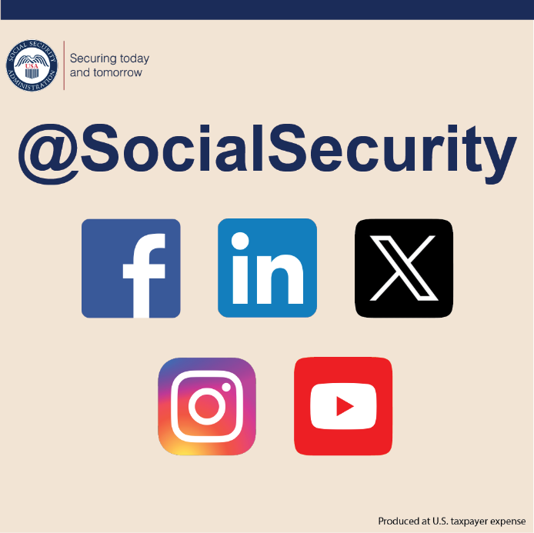

Nos esforzamos por ofrecer al público información precisa y útil. Además de los recursos ya disponibles en nuestro sitio de internet [www.segurosocial.gov](https://www.ssa.gov/es?ftag=YHF4eb9d17), publicamos información útil en nuestros canales de redes sociales. Lo invitamos a conocer sobre nuestros programas y servicios en nuestras páginas de redes sociales:

* **Nuestro Blog del Seguro Social –** Aquí publicamos artículos sobre nuestros programas, últimos acontecimientos y servicios por internet. Respondemos a las preguntas generales y comentarios que la gente comparte. Puede leer nuestros artículos y suscribirse a nuestro blog, ahora disponible en español, en [blog.ssa.gov/es](https://blog.ssa.gov/es/).
* **Facebook** – [www.facebook.com/socialsecurity](https://www.facebook.com/socialsecurity) (solo en inglés). Facebook es nuestra página principal para compartir información sobre nuestros programas y servicios con nuestra enorme red de seguidores y grupos de apoyo.
* **Administración del Seguro Social** – [www.facebook.com/segurosocial](https://www.facebook.com/segurosocial). Nuestra página de Facebook en español comparte información sobre nuestros programas y servicios.
* **X** – [www.x.com/socialsecurity](https://www.x.com/socialsecurity).*@SocialSecurity* (solo en inglés) es nuestra cuenta oficial. Esta página le provee a nuestros seguidores y grupos de apoyo información oportuna y actualizaciones sobre nuestros programas y servicios.
* **Seguro Social** – [www.x.com/segurosocial](https://www.x.com/segurosocial). En esta página compartimos información sobre nuestros programas y servicios en español.
* **Instagram** – [www.instagram.com/SocialSecurity](https://www.instagram.com/SocialSecurity) (solo en inglés). En esta página compartimos historias y recursos que pueden ayudarle a usted y a sus seres queridos.
* **YouTube** –[www.youtube.com/SocialSecurity](https://www.youtube.com/SocialSecurity) (solo en inglés). En esta página tenemos muchos videos informativos. Nuestros videos abarcan temas sobre servicios por internet, solicitar beneficios por jubilación e incapacidad, estafas relacionadas con el Seguro Social y mucho más. También ofrecemos algunos videos en español y otros idiomas.

Puede encontrar una lista completa de nuestros canales de redes sociales en [www.ssa.gov/socialmedia](https://www.ssa.gov/socialmedia/). Conéctese con nosotros en las redes sociales para obtener información útil y hacer preguntas generales. **Pero recuerde, nunca debe publicar información personal en las redes sociales.** Síganos hoy y comparta nuestras páginas con amigos, vecinos y seres queridos.

# # #

**Columna del Seguro Social**

# EL SEGURO SOCIAL ANUNCIA NUEVOS RECURSOS PARA LOS GUERREROS DE LA ENFERMEDAD DE CÉLULAS FALCIFORMES



¿Es usted un guerrero de la enfermedad de células falciformes o conoce a alguien que la padezca? En el Seguro Social, estamos comprometidos a apoyar a aquellos que luchan contra la enfermedad de células falciformes y las personas que los cuidan. Un adulto o niño con la enfermedad de células falciformes podría ser elegible a beneficios a través del Seguro por Incapacidad del Seguro Social (SSDI, siglas en inglés) o Seguridad de Ingreso Suplementario (SSI, siglas en inglés).

Los beneficios de SSDI están basados en las ganancias y no están sujetos a límites de ingresos y recursos. El programa de SSI está basado en las necesidades y provee pagos a personas de 65 años o más y a personas ciegas o con incapacidades, que tienen ingresos y recursos limitados.

Nuestras publicaciones proveen información, ejemplos y recomendaciones para ayudarlo a entender las solicitudes de incapacidad y el proceso de evaluación. Usted puede obtener más información leyendo:

* *Sickle Cell Disease and the Social Security Disability Evaluation Process for Adults* (La enfermedad de células falciformes y el proceso de evaluación del Seguro Social para adultos) en [www.ssa.gov/pubs/EN-60-003.pdf](http://www.ssa.gov/pubs/EN-60-003.pdf) (solo en inglés).
* *Sickle Cell Disease and the Social Security Disability Evaluation Process for Children* (La enfermedad de células falciformes y el proceso de evaluación del Seguro Social para niños) en [www.ssa.gov/pubs/EN-60-004.pdf](http://www.ssa.gov/pubs/EN-60-004.pdf) (solo en inglés).

Nuestra publicación, *Sickle Cell Disease: A Guide for Health Professionals on Providing Medical Evidence for Social Security Disability**Claims* (Enfermedad de células falciformes: una guía para profesionales de la salud sobre cómo proveer evidencia médica para reclamaciones del Seguro Socialpor incapacidad) en [www.ssa.gov/pubs/EN-60-005.pdf](http://www.ssa.gov/pubs/EN-60-005.pdf) (solo en inglés), explica la evidencia médica que necesitamos para tomar decisiones médicas para personas con la enfermedad de células falciformes. Para obtener más información sobre nuestros programas de incapacidad y temas relacionados, visite nuestro blog y lea el artículo titulado *Understanding Social Security Disability Benefits* (Comprendiendo los beneficios del Seguro Social por incapacidad) en [blog.ssa.gov/understanding-social-security-disability-benefits](https://blog.ssa.gov/understanding-social-security-disability-benefits/) (solo en inglés). Puede leer otros artículos del blog en español en [blog.ssa.gov/es/](https://blog.ssa.gov/es/). Estos recursos ayudan a garantizar que las evaluaciones de incapacidad para personas con la enfermedad de células falciformes se logren a tiempo, sean justas y precisas.

Por favor, comparta este artículo con sus seres queridos.

*# # #*